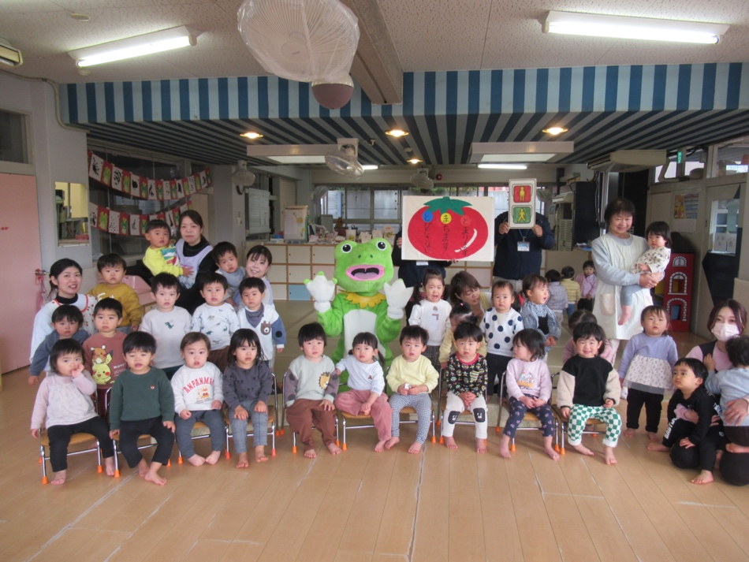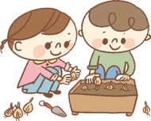

１日　卒園写真撮影

２日　節分ごっこ

７日　卒園バイキング

１５日　身体測定

１６日　リトミック（１０時〜）

２１日　英語であそぼう（１０時３０分〜）

２７日　お誕生会

２８日　避難訓練（不審者侵入）

☆リトミック・英語であそぼうのオープンレッスンについて☆

リトミックは1名、英語であそぼうは２名まで保護者の方のみ参加可能です。

それぞれ開始時間が異なるのでお気をつけ下さい。

参加される方は１３日（火）までにクラス担任にお伝え下さい。

＊朝履いてくる紙パンツにも名前の記入をお願いします。

＊衣服や靴下等に名前がない時があります。もう一度確認して記名して下さい。

、

＊

交通安全教室に参加しました！

信号のことや、横断歩道の渡り方などを教えてもらいました。

カエルのケロちゃんが登場するとびっくりする子、喜ぶ子、とそれぞれでした。

最後には一緒に記念撮影をしました☆

月主題　　　　またあした

月のねらい　・自然の不思議さや面白さに気付き、楽しむ。

　　　　　　・生活する中でさまざまなことを自分からすすんで行う。

内　　容　　・室温や衣服を調節してもらいながら、寒い冬を元気に過ごす。

　　　　　　・身の回りのことを自分で行い、自信をもって過ごす。

　　　　　　・トレーニングパンツに慣れ、日中履いて過ごす。

　　　　　　・食前の手洗いや戸外遊びの準備等を自分からすすんで行う。

　　　　　　・保育者や友だちと一緒に手先を使った遊びを楽しむ。

　　　　　　・生活の中で自由に歌ったりお喋りしたりし、のびのびと表現する。

指導計画

♪ちいさいいのちが

（幼児讃美歌）

♪まめまき

♪うぐいす

♪はるよこい

　２月３日は節分の日。１月の後半から、クラスでも「鬼は外！福は内！」と言って、豆まきごっこをしています。この時期ならではの遊びを経験することで、季節の移り変わりや昔からの風習、伝統を子どもたちに感じてもらえればと思います。

　今月も一日一日を大切にし、行事や毎日の遊びを満喫しながら楽しく

過ごしていきたいと思います。

今月のうた

２月　クラスだより

令和５年度　前川乳児保育園　つきぐみ